Анкета животного без владельца от 19.05.2025 г.

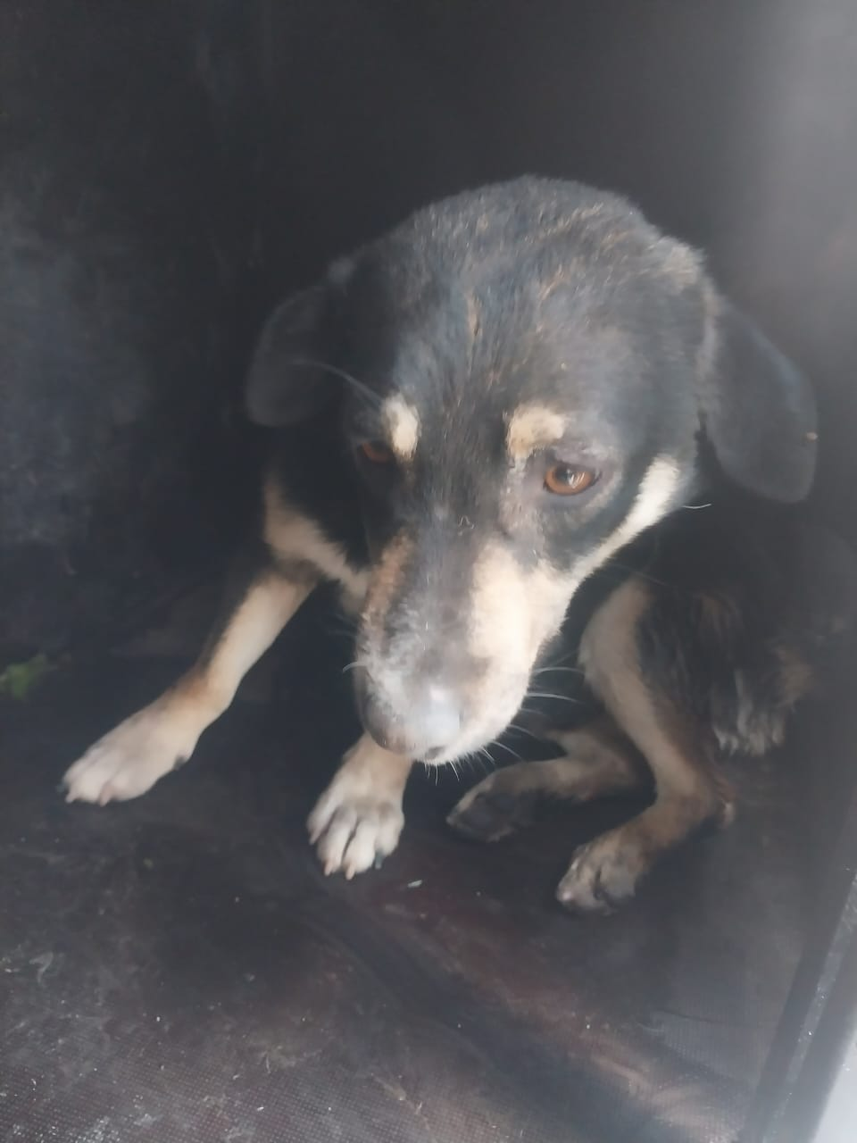 | Дата отлова, место (район, улица) | 19.05.2025 г.  Г.Изобильный, пер.Ленина, рынок
 | Вид, пол животного | Кобель
 | Окрас животного | Черный
 | Инд. номер/маркировка животного
 | Дата операции

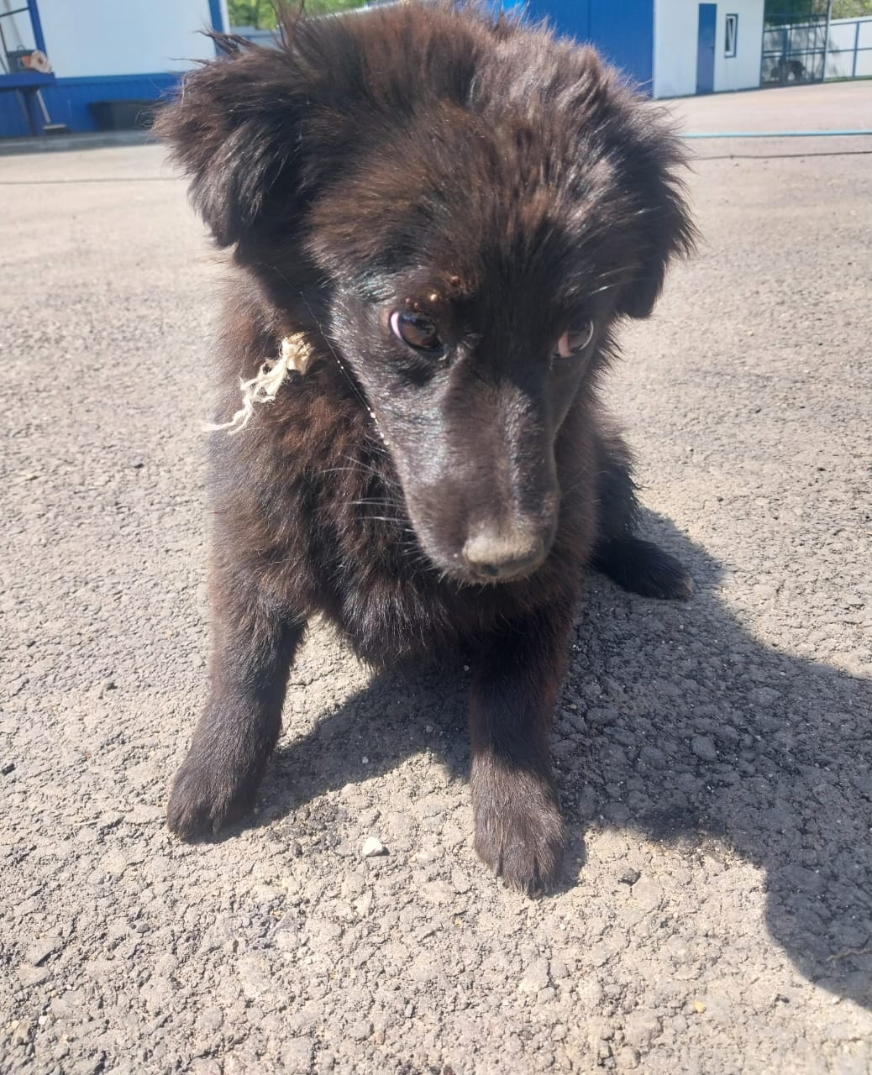 | Дата отлова, место (район, улица) | 19.05.2025 г.  Г.Изобильный, пер.Ленина, Рынок
 | Вид, пол животного | Сука
 | Окрас животного | Черная
 | Инд. номер/маркировка животного
 | Дата операции

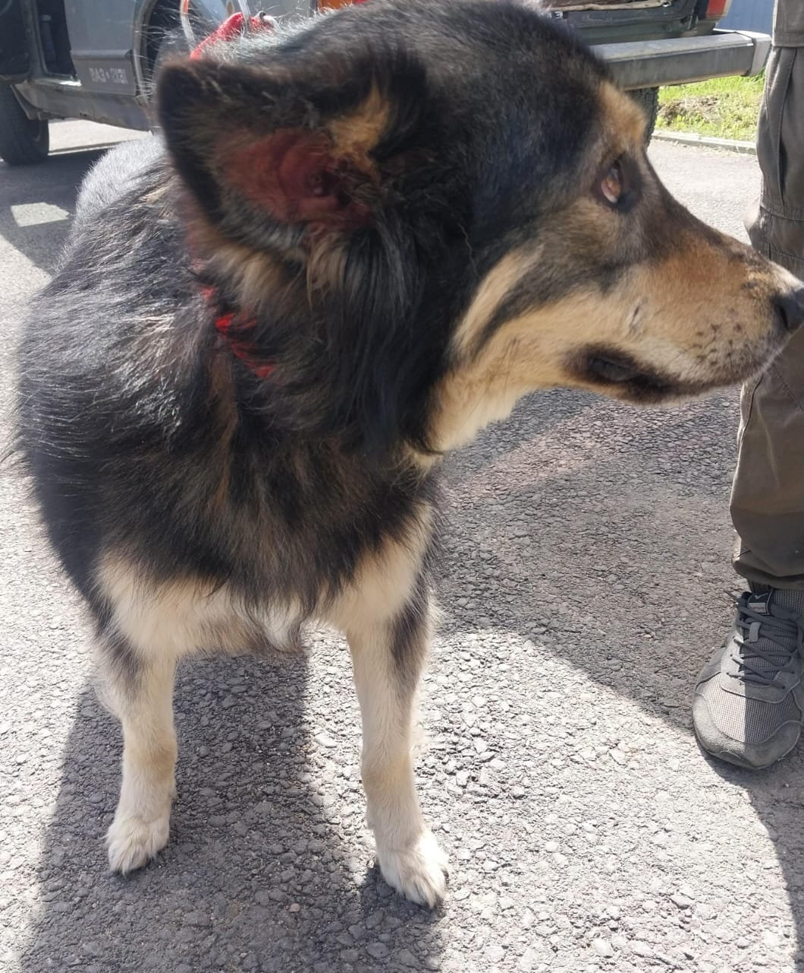 | Дата отлова, место (район, улица) | 19.05.2025 г.  Г.Изобильный, пер.Ленина
 | Вид, пол животного | Кобель
 | Окрас животного | Черный
 | Инд. номер/маркировка животного
 | Дата операции

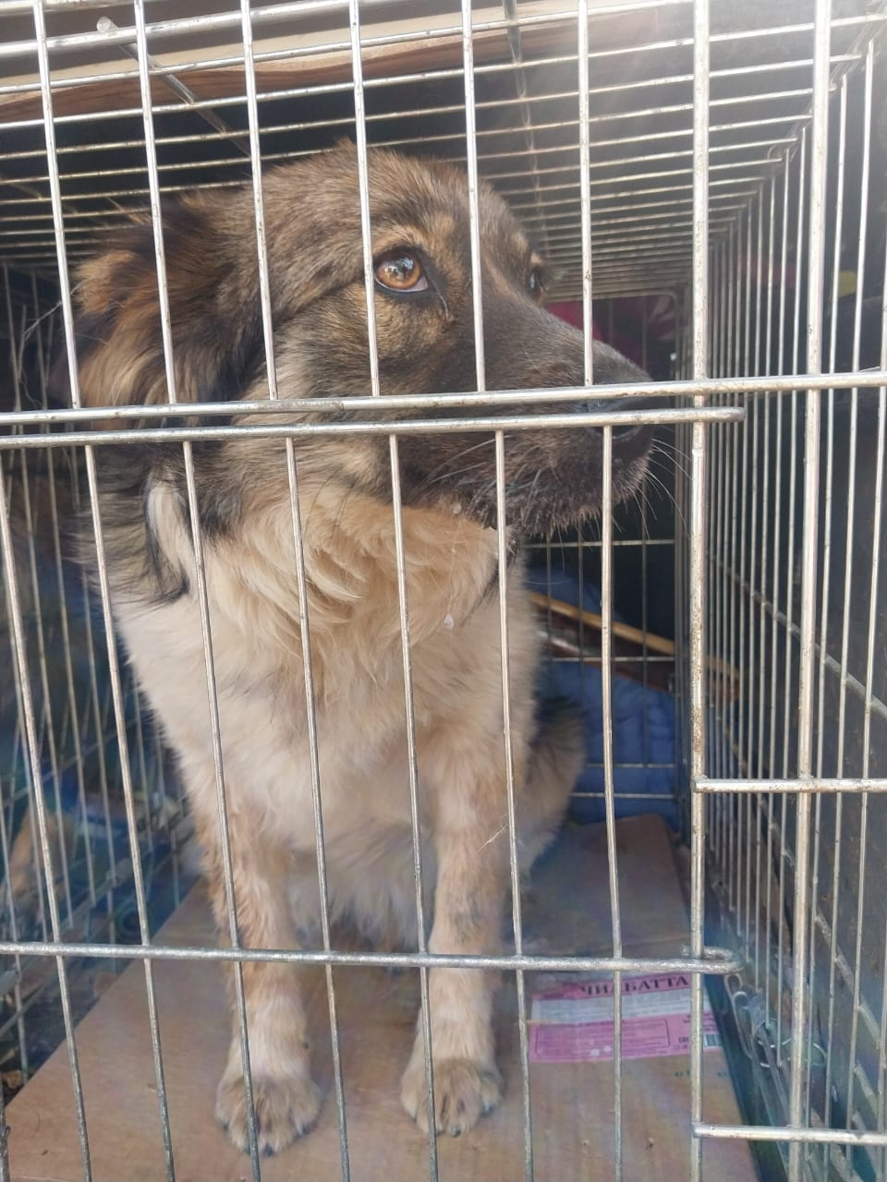 | Дата отлова, место (район, улица) | 19.05.2025 г.  Г.Изобильный, ул.Бонивура
 | Вид, пол животного | Сука
 | Окрас животного | Бело-рыжая
 | Инд. номер/маркировка животного
 | Дата операции

